

**EW**

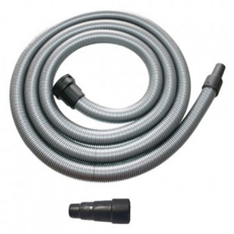

Starmix EW E-gereedschapset is de complete set met slangen en zuigmonden

Beschrijving van Starmix Toebehoren 044705

Starmix EW E-gereedschapset is de complete set met slangen en zuigmonden  
  
Starmix biedt u de kans om zelf u stofzuiger samen te stellen. Zo kunt u los een motor, een ketel en speciale toebehoren bij elkaar uit zoeken. Zo voldoet uw stofzuiger voor 100% aan uw wensen. De Starmix EW E-gereedschapset is een complete set met slangen. Zo heeft u voor elke klus een passend mondstuk.  
  
Bijzondere Kenmerken

* Compelete set van slangen en zuigmonden voor uw Starmix stofzuiger

Technische gegevens van Starmix Toebehoren 044705

Standaard Meegeleverd:

* 1 x zuigslang (Ø 35 mm x 5,0 m)
* 1 x gummi verloop (trapsgewijs)